CHỦ ĐỀ 4: LUYỆN TẬP TÁC DỤNG LÀM QUAY CỦA LỰC
Môn học: Khoa học tự nhiên 8
Thời gian thực hiện: 1 tiết

I. MỤC TIÊU
1. Kiến thức:
Củng cố hệ thống hoá kiến thức về tác dụng làm quay của lực, đòn bẩy.
2. Kĩ năng:
Giải các bài tập về momen lực, lực đòn bẩy.
3. Thái độ: Phát huy khả năng tư duy của học sinh
II. THIẾT BỊ DẠY HỌC VÀ HỌC LIỆ
1. Giáo viên:
- Giáo án,
- Máy tính, máy chiếu, bài giảng PowerPoint.
- Đồng hồ đếm giờ.
2. Học sinh: Học bài cũ
III. TIẾN TRÌNH DẠY HỌC
1. Hoạt động 1: Ôn tập lý thuyết
a) Mục tiêu: Ôn tập những kiến thức lý thuyết đã học về lực có thể làm quay vật.
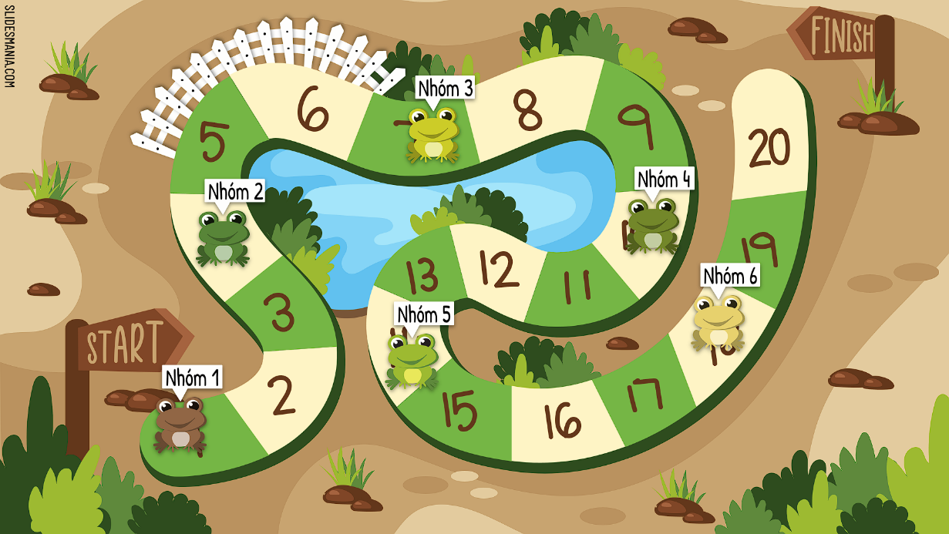
b) Nội dung: HS tham gia vòng 1 “SỰ TRỖI DẬY CỦA NHỮNG CHÚ ẾCH!”
c) Sản phẩm: học sinh trả lời đúng hết tất cả câu hỏi trong thời gian cho phép.
d) Tổ chức thực hiện:
- Chuyển giao nhiệm vụ: tổ chức trò chơi “SỰ TRỖI DẬY CỦA NHỮNG CHÚ ẾCH!”.
Luật chơi: Lớp chia thành 6 nhóm. Các nhóm lần lượt trả lời câu hỏi theo vị trí của nhóm mình, thực hiện lần lượt từ nhóm 1 đến nhóm 6. Các nhóm trả lời đúng và hoàn thành trò chơi trong thời gian 20 phút.
- Thực hiện nhiệm vụ: Trả lời đúng câu hỏi trong thời gian nhanh nhất.
- Đánh giá/ kết luận: GV nhận xét các nhóm, giải thích các câu hỏi nếu học sinh còn thắc mắc.
2. Hoạt động 2: Củng cố lý thuyết
a) Mục tiêu: Ôn tập những kiến thức lý thuyết đã học về đòn bẩy.
b) Nội dung: Chơi trò chơi “THU HOẠCH CÀ RỐT”
c) Sản phẩm: Câu trả lời của HS.
d) Tổ chức thực hiện:
- Chuyển giao nhiệm vụ:
+ GV tiến hành trò chơi:
+ Luật chơi: Có 05 câu trắc nghiệm, mỗi câu hỏi sẽ có 15 giây suy nghĩ, sau thời gian suy nghĩ, học sinh cả lớp giơ thẻ đáp án A,B,C,D để trả lời. Bạn nào giơ muộn sẽ phạm quy. Câu trả lời có nhiều học sinh chọn nhất sẽ được tính. Nhóm nào có nhiều bạn trả lời được nhiều câu nhất sẽ chiến thắng.
- Thực hiện nhiệm vụ: HS tìm đáp án cho các câu hỏi.
- Báo cáo: HS đồng loạt đưa ra phương án trả lời.
- Đánh giá/ kết luận: GV giải thích đáp án.
3. Hoạt động 3: Vận dụng lý thuyết
a) Mục tiêu: Ôn tập những kiến thức lý thuyết đã học về đòn bẩy.
b) Nội dung: HS tham gia vòng 3 “VỀ ĐÍCH”
c) Sản phẩm: câu trả lời của HS

d) Tổ chức thực hiện:
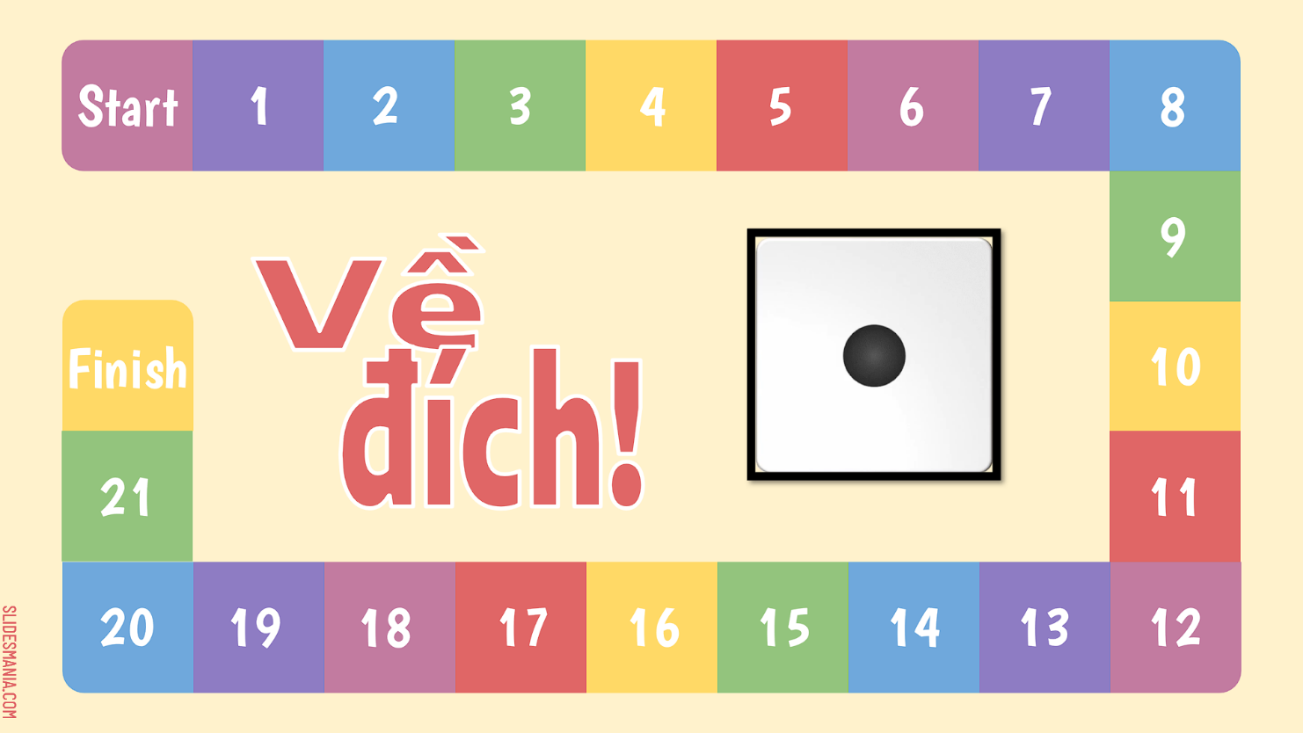
- Chuyển giao nhiệm vụ: tổ chức trò chơi “VỀ ĐÍCH”.
Luật chơi:
- GV quay con lắc đến vị trí ngẫu nhiên.
- Các nhóm dưới lớp trả lời câu hỏi trong 20s.
- Nếu có từ 3 nhóm không trả lời đúng thì quay lại vị trí xuất phát.
- Lần lượt nhảy qua các ô đến khi đến được ô Finish là hoàn thành trò chơi.
- Nhóm nào có nhiều câu trả lời được nhiều nhất sẽ chiến thắng.
- Thực hiện nhiệm vụ: HS trả lời câu hỏi.
- Đánh giá/ kết luận: GV nhận xét, giải thích đáp án.

